Training 20 provU11 11/10: Snelle balcirculatie + geconcentreerd verdedigen

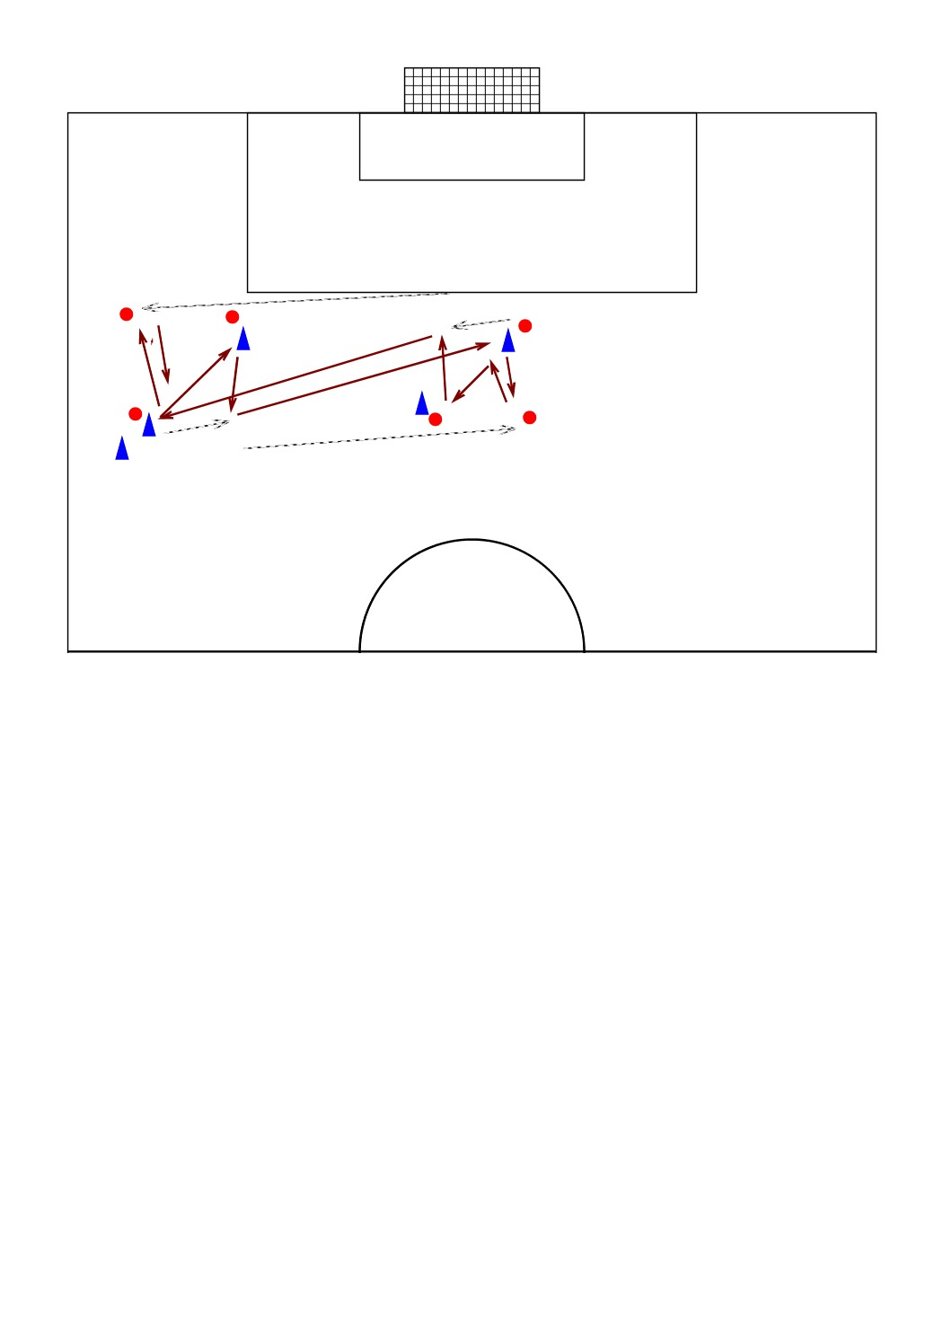**Opwarming: Overlappen – combinaties(10’)**

**Herhalen schijnbewegingen vorige week(10’)  
  
Wedstrijdvorm: 3-2: aandacht voor verdedigende duo: op het juiste moment uitstappen, wijken, .....(20’)**

**Afwerkvorm: centrale verdediger eerst wegtrekken daarna in de ruimte komen(15’)  
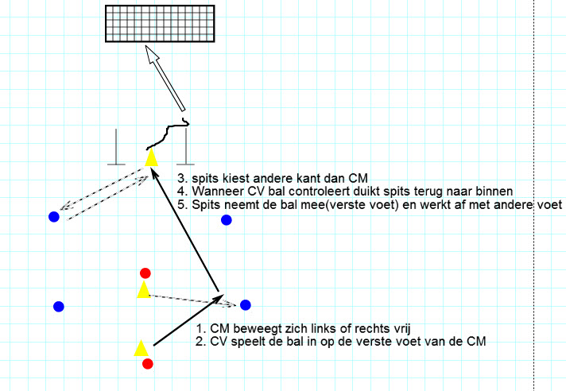**

**Afwerkvorm: afhaken spits om ruimte te maken voor CM(15’)**

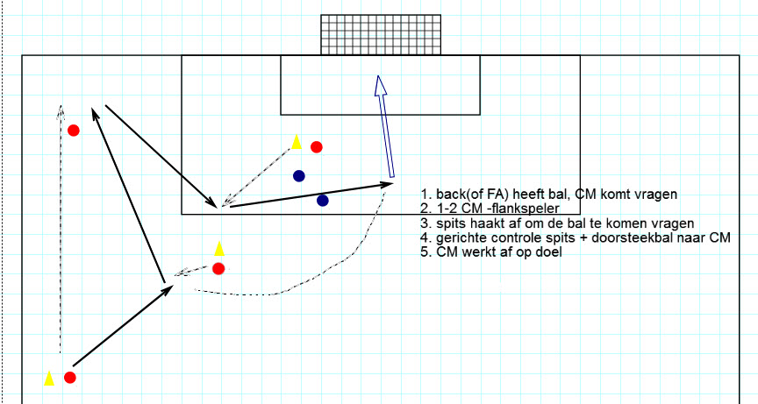

Matchke(verliezende ploeg ruimt op!)